Практическое задание. Билет 9.
Вклад белорусского народа в победу над нацистской Германией. Уроженцы Беларуси на фронтах Великой Отечественной и Второй мировой войн.
Источник №1
Белорусы на фронтах Великой Отечественной войны (чел.)
Всего воевало на фронтах Второй мировой войны | Более 1 300 000
Получили звание генерала/адмирала | Более 400
Участники партизанского движения | 374 000
Подпольщики | Более 70 000
Удостоены звания Героя Советского Союза | 449
Награждены орденами и медалями | Около 400 000

Источник 2.
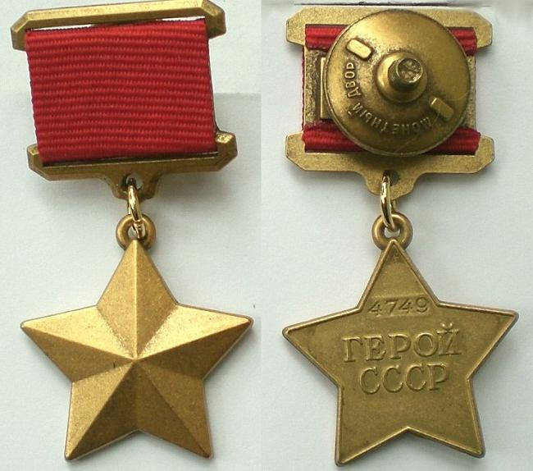

Источник 3
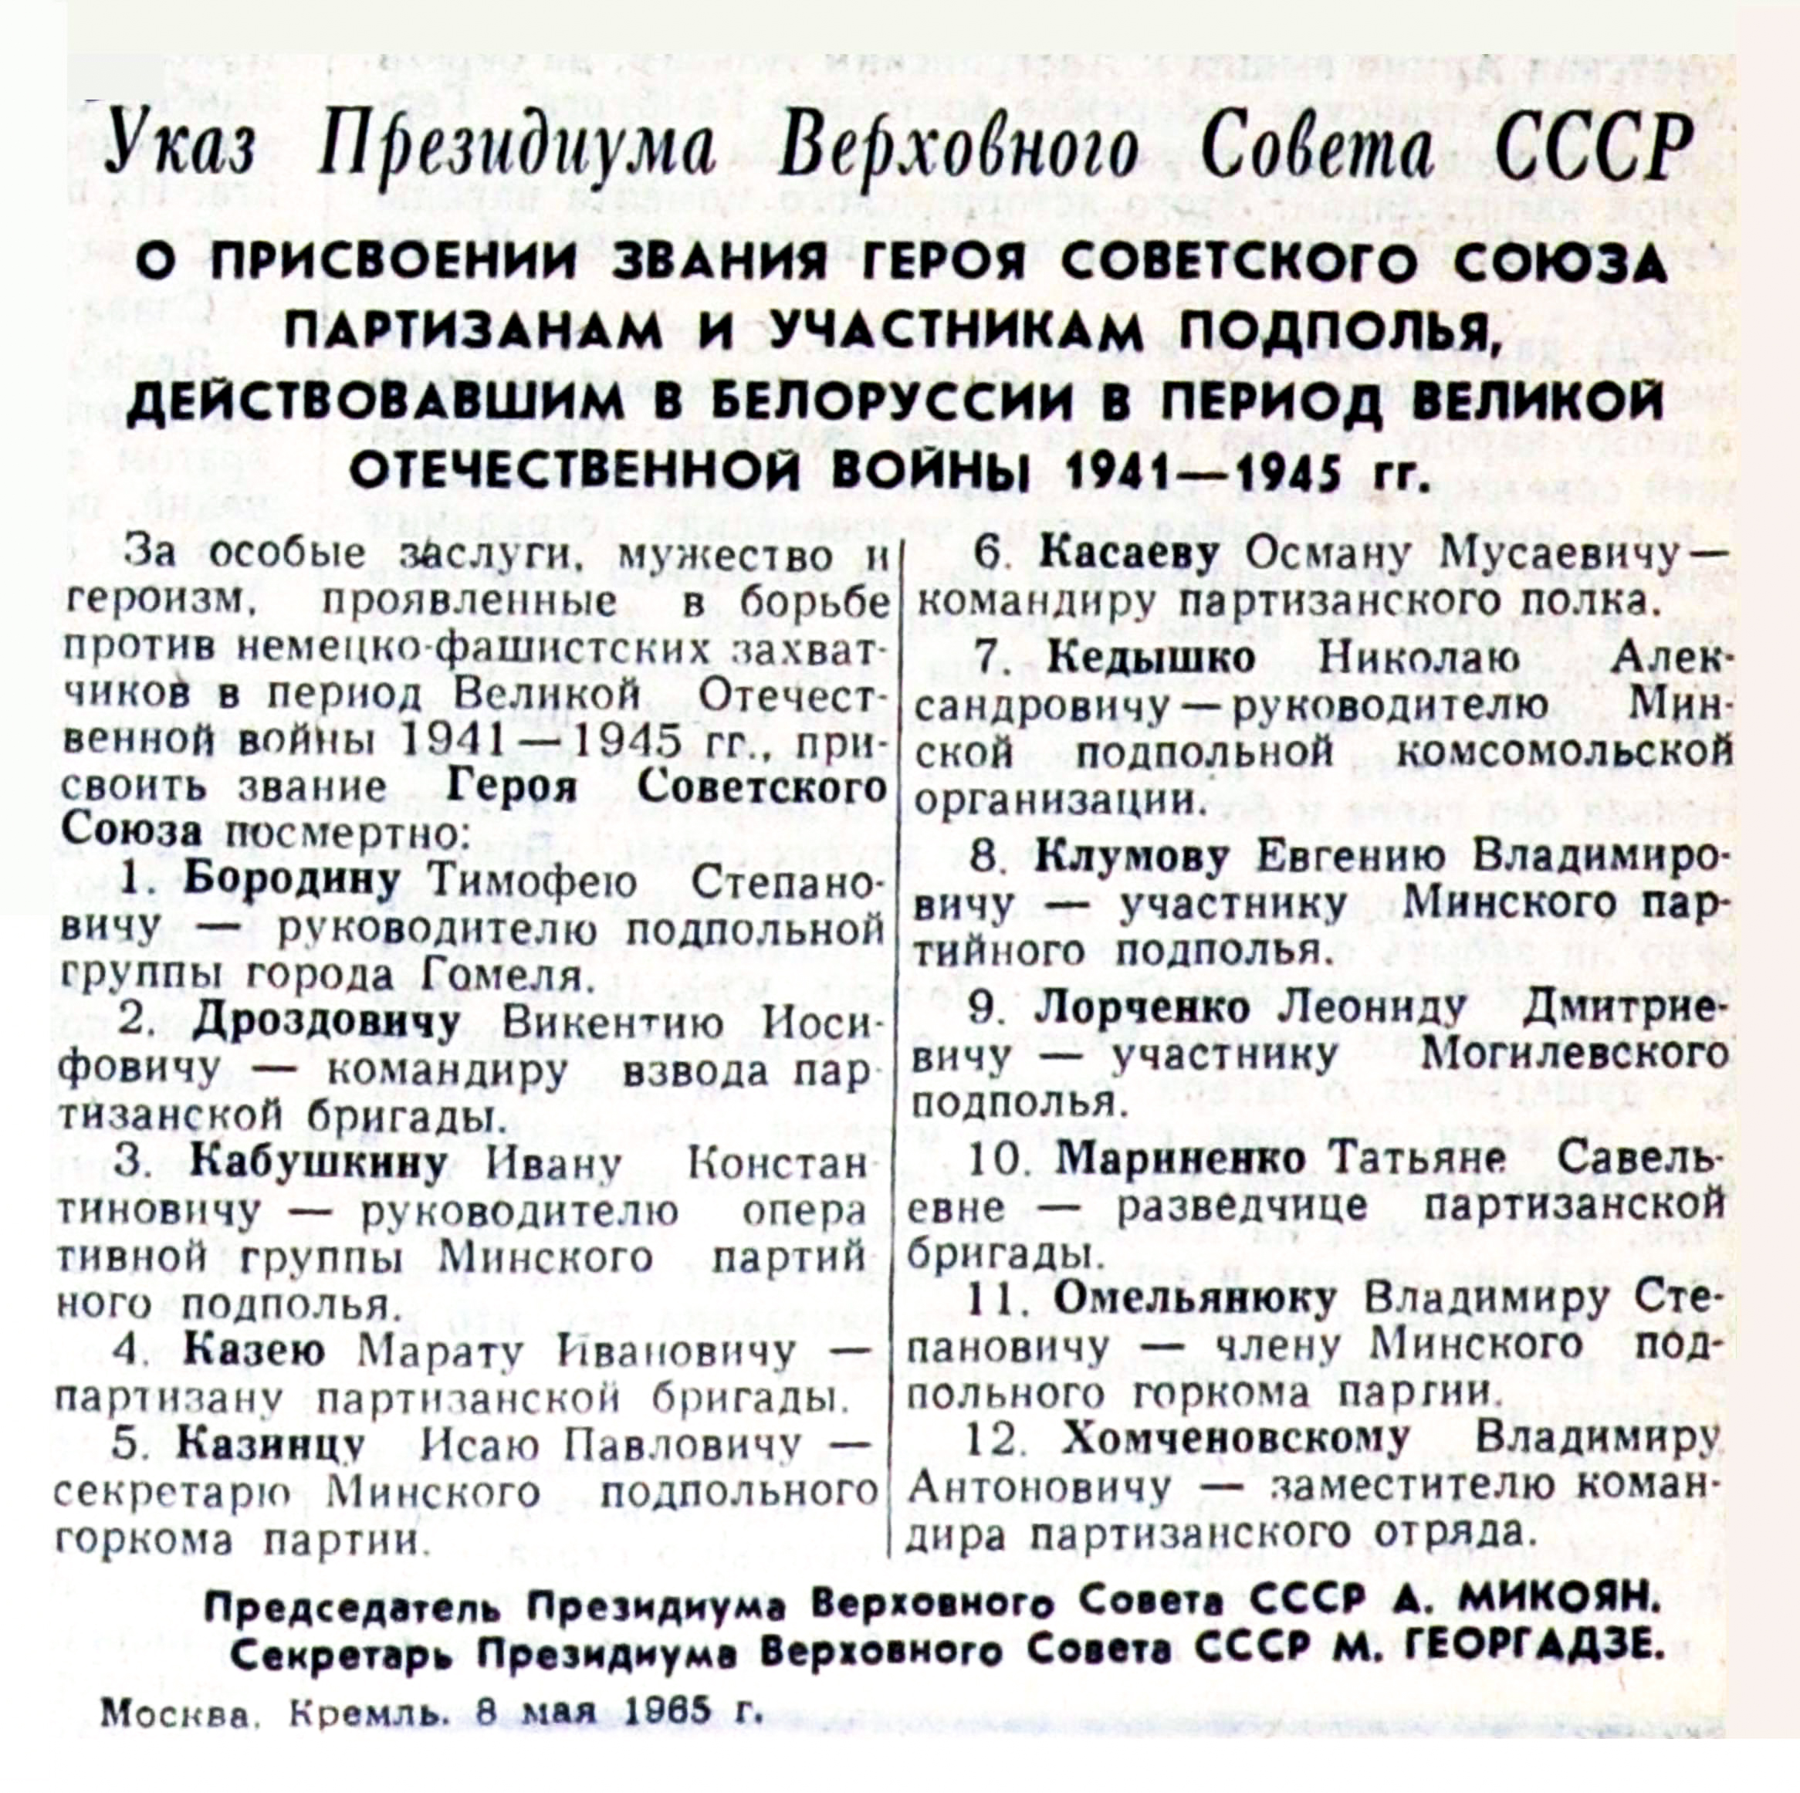
Задание
1.Сделайте вывод об участии уроженцев Беларуси в Великой Отечественной войне.
2.Какое количество наших соотечественников представлено к боевым наградам?
3.Как называется наградной знак, указанный в Источнике 2? Сколько белорусов им награждены?
4.Что вы знаете о деятельности людей, удостоенных звания Героя Советского Союза в Источнике 3

